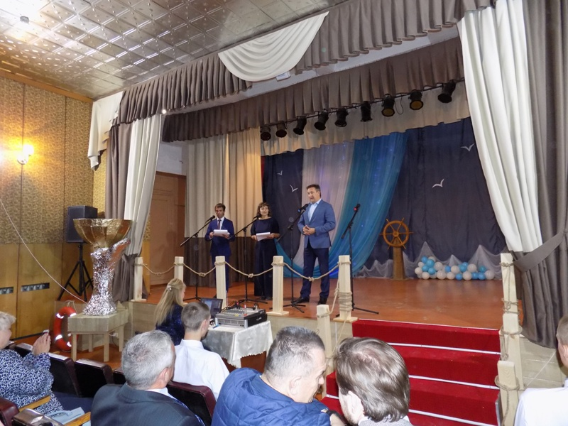

14 сентября жители с.Скала отпраздновали День села, посвященный 95-летию со дня образования Колыванского района.

Глава Колыванского района Евгений Артюхов поздравил жителей Скалы с праздником и пожелал им благополучия и успехов в труде на благо малой Родины. Евгений Геннадьевич вручил Благодарности Главы Колыванского района заслуженным жителям села и медаль областного Совета ветеранов.